Поделки из бумажных салфеток с малышами от 1,5 лет
Бумажные салфетки - отличный материал для поделок. Есть несколько простых и интересных способов, как их использовать.

1. Обрывная аппликация (обрывашки)
Предлагаем малышу самому порвать салфетки и из этих обрывочков делаем аппликацию. Это будет отличное упражнение для ручек и веселое развлечение, немного сродни небольшой шалости (не каждый день мама сама предлагает что-нибудь порвать).
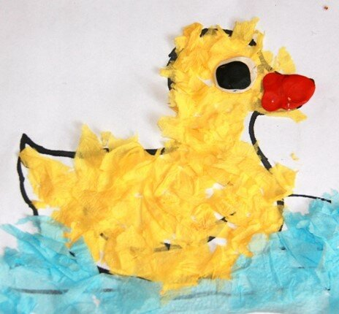
Обрывная аппликация с малышами от 1,5 лет

2. Обрывная аппликация (резанки)
Заранее нарезаем ножницами салфетки разных цветов, раскладывая их в разные контейнеры (хорошо подойдут небольшие контейнеры с крышками для продуктов). В этом варианты малыш чувствует себя творцом, выбирая из нескольких цветов тот, который будет использован.
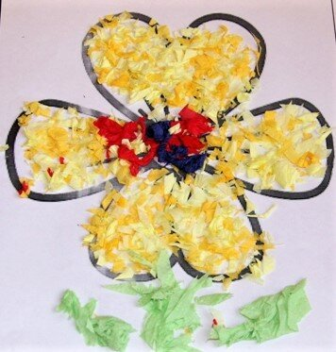

3. Комочки из салфеток
Тут совсем просто. Сначала делаем аппликацию (стебельки и листочки), а цветочки из смятых салфеток. Эти поделки мы делали с дочкой в 1,5 года и она прекрасно справлялась с этой задачей.
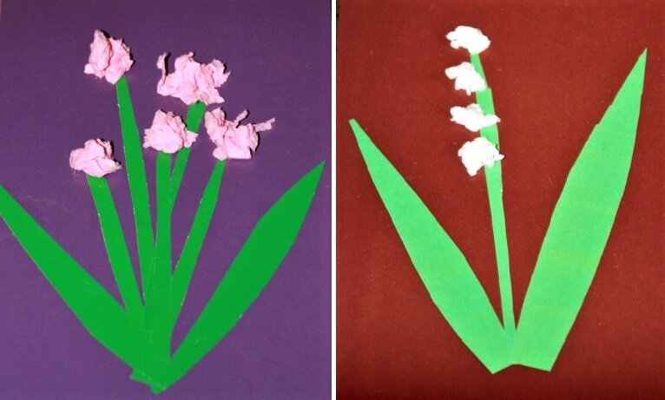
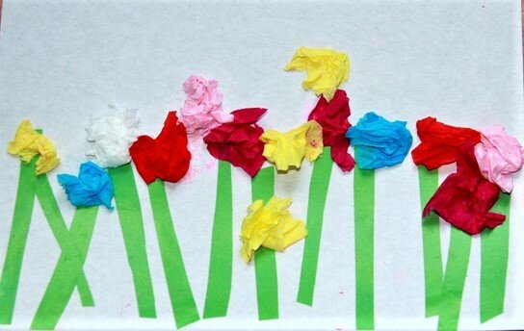

4. Шарики из салфеток
Тут задача буде чуть-чуть посложнее. Нужно оторвать кусочек салфетки и скатать из него шарик. Потом этот шарик клеим на поделку. Но такое занятие тоже очень полезное - сначала нужно выбрать цвет (заодно можно повторить цвета), потом оторвать часть салфетки (не так уж просто для малыша, тренируем глазомер, координацию движений), затем скатать шарик (отлично для мелкой моторики - помять в пальцах, покатать в ладошках), и в конце приклеить в нужное место.
Ниже у овечки шубка как раз и таких комочков из салфеток, а травка просто обрывная аппликация.
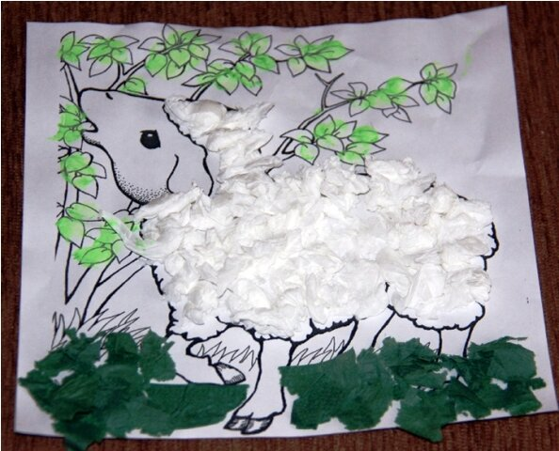

"Мимоза" - немного попроще, чем овечка. Тоже из комочков салфеток.
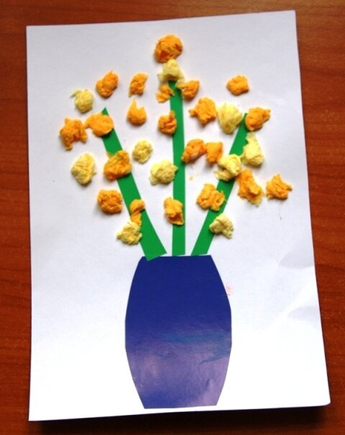
А здесь из таких салфеточных комочков сделаны середки у цветочков:
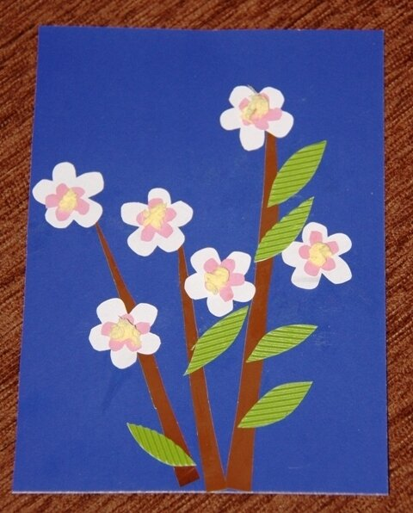

5. Цветы из бумажных салфеток
Складываем салфетку в 4 раза, закрепляем в центре степлером, вырезаем круг, распушаем и цветочек готов!
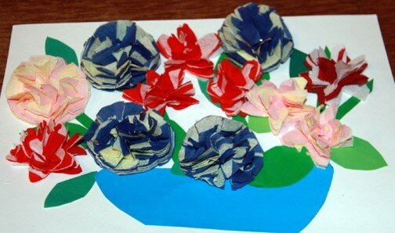
А можно делать не цветы, а животики птичек и зверей:
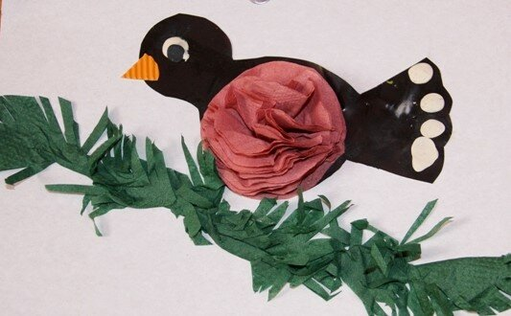
Можно делать большие цветы, как описано выше. А можно и маленькие
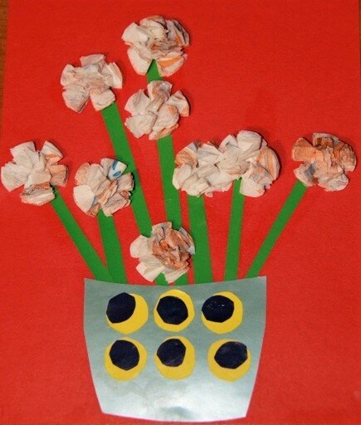

6. Торцевание
Название сложное, но на деле все просто - делаем толстую основу из пластилина. Отдельно вырезаем квадратики из бумажных салфеток размером примерно 2х2 см. Размещаем зубочистку в центре квадрата из салфетки и втыкаем в пластилин. Получается объемная поделка. Малыши очень быстро понимают принцип работы.
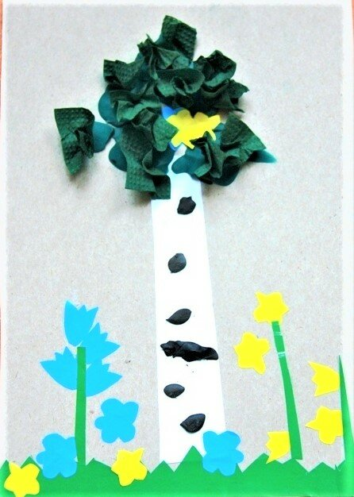
Конечно, лучше торцевать из более жесткой бумаги, например, из гофрированной. Но для самых простеньких поделок салфетки тоже вполне подходят.
Творите, вдохновляйтесь и вдохновляйте!

